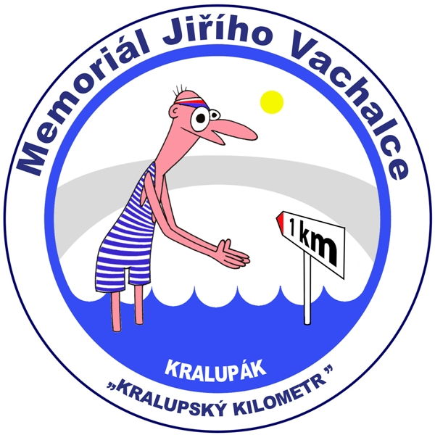 VI. ročník MEMORIÁLU JIŘÍHO VACHALCE - „Kralupský kilometr“
Pořadatel: Město Kralupy nad Vltavou
Datum konání: 10.06.2018 od 12:00 hodin
Místo konání: loděnice Kotva, ul. Jana Rysa 831, Kralupy nad Vltavou
Start: původní železniční most pod Dýhárnou u Chvatěrub
Cíl: Loděnice Kotva

Program:
11:00 registrace závodníků
11:50 převoz závodníků na start
12:00 hromadný start
13:00 vyhlášení výsledků

Kategorie: ženy, muži od 18 let
sportovní plavci 15-18 let
Všichni plavou 1.000 m

Technické ustanovení:
Závod je určen pro širokou veřejnost starší 18 let.
Výjimku tvoří závodní plavci ve věku 15-18 let v doprovodu zákonného zástupce.
Závod bude odstartován hromadně v určeném místě vody. Závodníci plavou po proudu řeky Vltavy.

Upozornění:
Závodníci se závodu zúčastní na vlastní nebezpečí a riziko. V rámci prezentace závodníci podepíší čestné prohlášení o zdravotní způsobilosti absolvovat závod.

Zdravotní a záchranné zabezpečení:
V průběhu celého závodu bude zajištěno SDH Kralupy nad Vltavou a ASČR

